**FireForce**  
Android alkalmazás

**Fejlesztők: Vezető tanár:**

Balázs Bence-Adorján Ferencz Katalin

Marosi Norbert

Péter Ákos

Tartalom

Tartalom 2

1. Bevezető 3

2. A projekt célja 3

4. Architektúra diagram 4

4.1 ábra – Architektúra diagram 4

# Bevezető

Ez a mobilalkalmazás egy innovatív megoldást kínál az önkéntes tűzoltók és a tűzoltási esetek közötti kapcsolat erősítésére.

A **FireForce** alkalmazás egyesíti a modern technológiát és az önkéntesek elkötelezettségét a közösségi biztonságért. Bízunk benne, hogy ez az alkalmazás segít hatékonyabban kezelni és megelőzni a tűzveszélyes helyzeteket, valamint megerősíti az önkéntes tűzoltók fontos szerepét a helyi közösségekben.

# A projekt célja

Az alkalmazás célja, hogy gyors és hatékony módon értesítse az önkéntes tűzoltókat egy adott tűzesetről, lehetővé téve számukra, hogy azonnal reagáljanak és segítsenek a tűzoltási munkálatokban.

A **FireForce** alkalmazás a modern technológia és az önkéntesek elkötelezettségének ötvözésével létrejött, hogy elősegítse a közösségi biztonságot. Célunk az, hogy hatékonyabban kezeljük és megelőzzük a tűzveszélyes helyzeteket, valamint erősítsük az önkéntes tűzoltók kiemelkedő szerepét a helyi közösségekben.

# 

# Architektúra diagram

Az architektúra diagram bemutatja a felhasznált komponenseket.

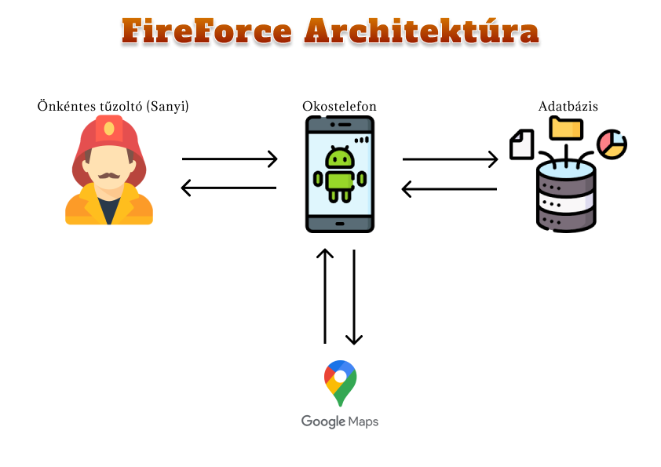

## ábra – Architektúra diagram